ОТЗЫВ

научного руководителя Власовой Виталины Анатольевны

Виталина Анатольевна Власова в 2020 году успешно закончила обучение в бакалавриате на кафедре микробиологии СПбГУ и поступила в магистратуру.
За время своей работы в лаб. Адаптации микроорганизмов (каф. Микробиологии) Виталина Анатольевна отличалась глубоким интересом к проводимым исследованиям и освоила самые разнообразные биохимические и молекулярно-биологические методики, в том числе включающие такие как выделение и анализ ДНК и РНК, ПЦР в режиме реального времени, клонирование по Гибсону и работу с рекомбинантными белками. При ее непосредственном участии подготовлены и опубликованы две статьи в журналах Biologia Plantarum и Protistology, а также несколько тезисов докладов.
Следует дополнительно отметить, что В.А. Власова принимает участие проекте РНФ, выполняющимся в лаборатории.
Виталину Анатольевну отличает работоспособность, аккуратность, инициатива и целеустремленность.
В заключении хотелось бы подчеркнуть, что В.А. Власова является перспективным молодым специалистом, проявившим творческие начала и добившимся успехов в учебе и исследовательской работе.

Профессор каф. микробиологии, д.б.н. 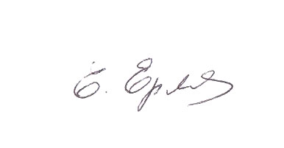 Е.В. Ермилова

